
НАДО ЗНАТЬ И
ПРЕДУПРЕЖДАТЬ!

СИТУАЦИИ И УСЛОВИЯ ОБСТАНОВКИ, ВЛИЯЮЩИЕ НА БЕЗОПАСНОСТЬ НАСЕЛЕНИЯ

ИЮЛЬ, АВГУСТ, СЕНТЯБРЬ
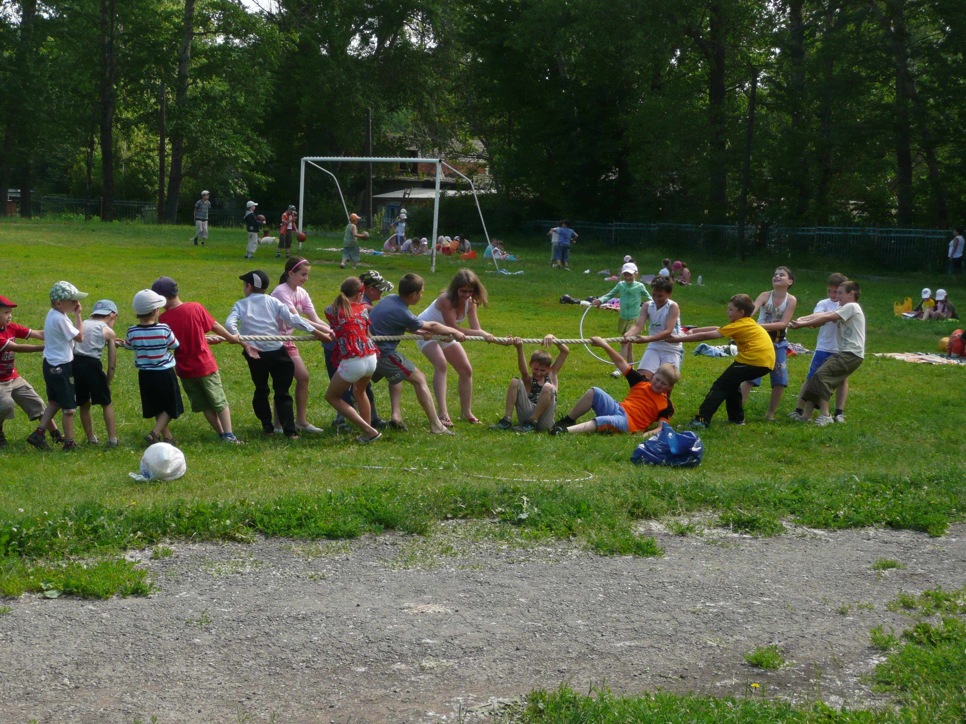
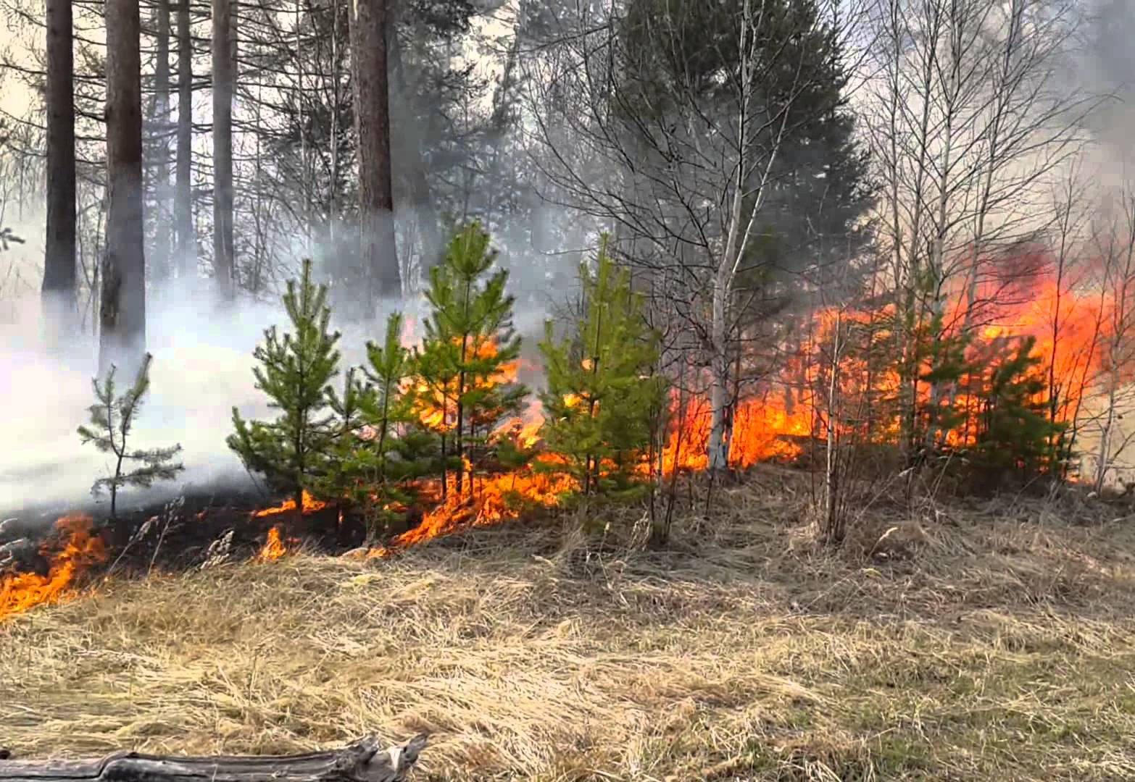
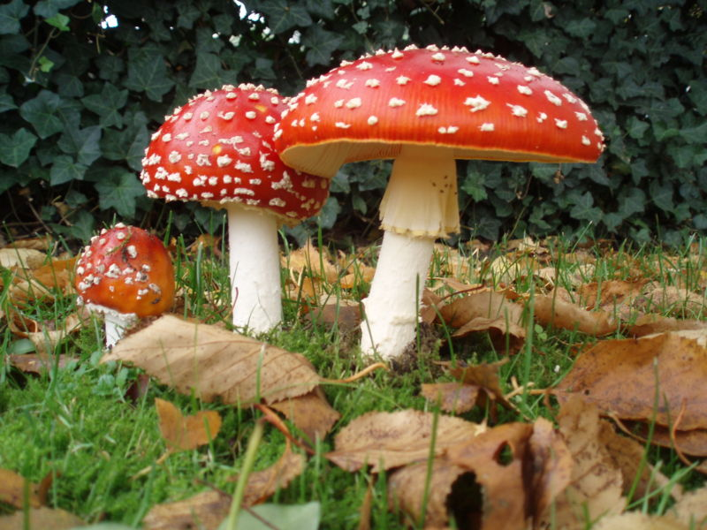
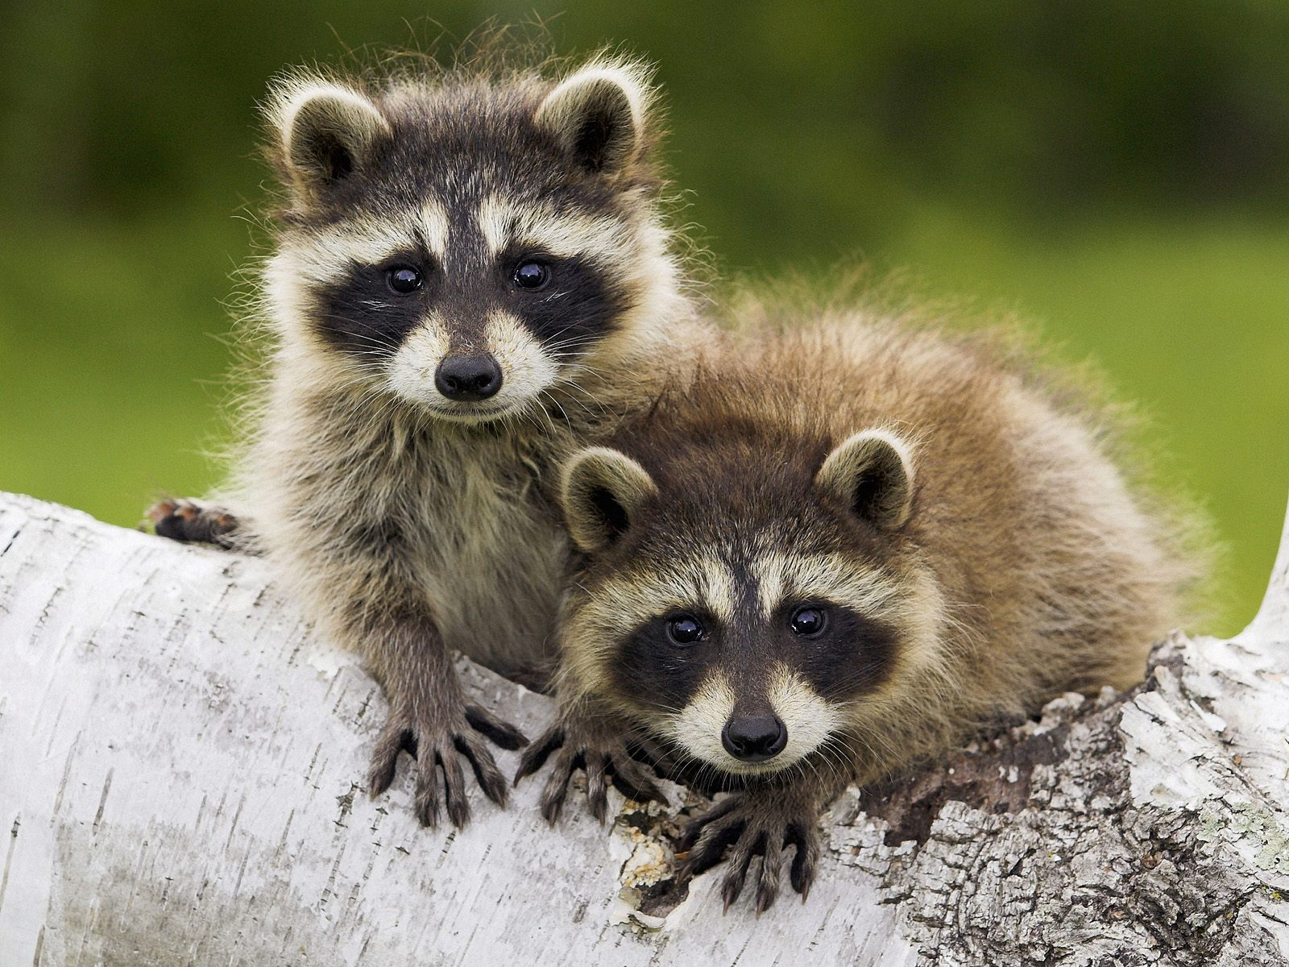

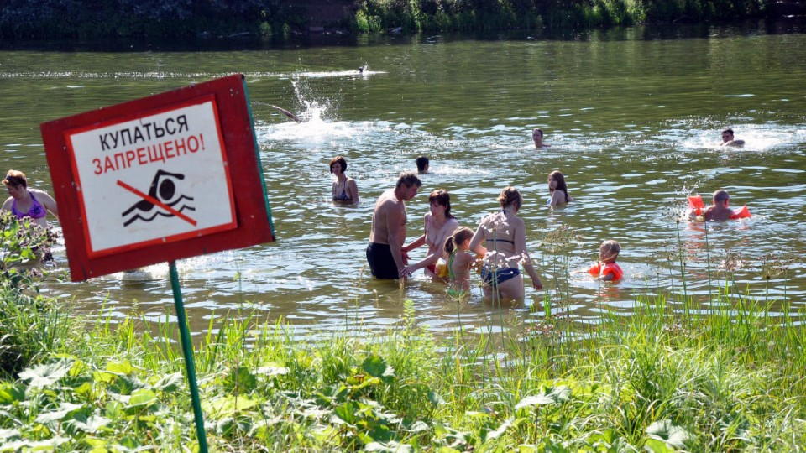
сильная жара, засуха, грозы, сильный ветер
сильные дожди (ливни), град
оздоровительный отдых детей в лагерях
массовый выезд населения на море
чрезвычайная пожарная опасность
активность клещей и других насекомых
ремонтные работы на дорогах и ЖКХ
сбор и употребление грибов в пищу
созревание сырья для наркотических средств
особо опасные инфекции животных и зверей
вредители и болезни с/х растений и лесов
употребление в пищу привозных фруктов
активное использование дачных участков
купание людей в море, реках и водоемах
посещение гражданами заграничных курортов

